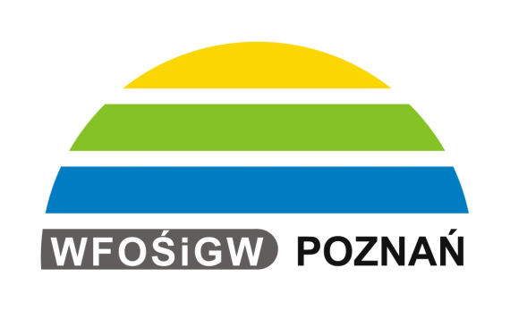 PRZEDSIĘWZIĘCIE
pn. „Budowa przyłączy kanalizacyjnych do istniejącej sieci kanalizacji sanitarnej w miejscowości Borek, Wolica, Żydów – Etap II”
dofinansowano ze środków
Wojewódzkiego Funduszu Ochrony Środowiska i Gospodarki Wodnej w Poznaniu.
www.wfosgw.poznan.pl

W ramach zadania wykonano przyłącza kanalizacyjne o średnicy Ø 200 o długości 104,96 mb (1 sztuka) oraz o średnicy Ø 160 o długości 2018,26 mb (98 sztuk).
Termin realizacji: 07.11.2018 r.

